Tydzień 5. ( 20.04.– 24.04.2020 )
Mali odkrywcy
Kochane Przedszkolaki, w tym tygodniu zapraszamy Was do wykonania następujących zadań:
- Zadanie „Ile waży lalka, ile waży miś?”
a) Przygotujcie różne przedmioty, zabawki np. misia, lalkę, klocki, piłkę, plastikowy kubek, itp. porównajcie ich ciężar. Spróbujcie określić „na oko” co jest cięższe, a co lżejsze?

b) Teraz wykonajcie wraz z rodzicami domową wagę. Do jej wykonania będzie potrzebny plastikowy lub drewniany wieszak na ubrania i dwie takie same materiałowe, papierowe torby lub reklamówki (jak na załączonych zdjęciach). Teraz możemy przystąpić do ważenia.

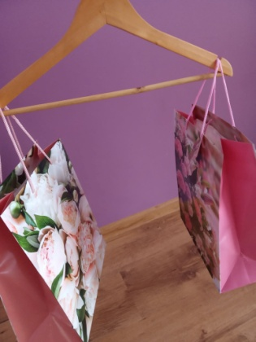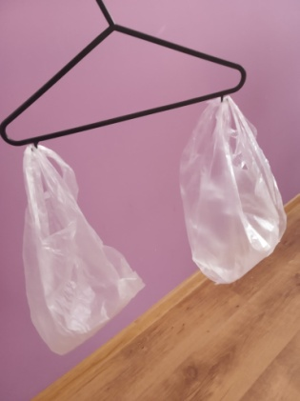

- Posłuchaj wierszyka:
MIŚ NA HUŚTAWCE

Usiadł gruby miś na trawie.
- Kto się ze mną będzie bawił?
Ani pieska, ani kotka może
W parku kogo spotkam?..
W parku - kwiaty, ptaszek, ławka,
a tam dalej: O, huśtawka!
Biegnie prędko bury Miś.
- Pysznie się zabawię dziś!
Usiadł Miś na desce sam,
czeka, patrzy tu i tam.
I ogromnie jest zmartwiony.
- Kto usiądzie z drugiej strony?
Z drugiej strony już za chwilę
na huśtawce siadł motylek.
A Miś pyta: - Powiedz proszę,
czemu w górę się nie wznoszę?
Teraz myszka przyszła mała,
na ogonku wstążkę miała.
Miś aż klasnął w łapki bure.
- Może teraz pójdę w górę?
Przyfrunęła sroczka z krzaka,
a Misiowi chce się płakać. -
Jestem jeden, was jest troje,
a huśtawka w miejscu stoi!
O, przydreptał jeżyk z boru!
Już przyjaciół siedzi czworo.
Czworo w górze z jednej strony,
a na dole - Miś zmartwiony.
- Może teraz nam się uda?
-wiewióreczka mówi ruda.
Czeka, czeka smutny Miś
i do domu chce już iść.
Aż tam... tupie ktoś po trawie.
Kto to? - patrzy Miś ciekawie.
To prosiaczek! Chrząka, sapie
i na deskę już się drapie.
Siadł prosiaczek, no i - proszę
Miś jak piłka w górę poszedł!
W górę! Na dół! Krzyku wiele!
Śmiał się Miś i przyjaciele.
Tak się głośno śmiali wszyscy,
aż kokardka spadła myszce!
A zielona żabka w trawie
przyglądała się zabawie.
Helena Bechlerowa

a) Odpowiedz na pytania:
- Kto siedział samotnie na huśtawce?
- Co czuł Miś, gdy nie miał się z kim bawić?
- Dlaczego Miś nie wznosił się w górę, gdy na ławce usiadł motylek?
- Jakie zwierzęta towarzyszyły Misiowi na huśtawce?
b) A teraz spróbuj ulepić Misia z plasteliny lub masy solnej.

3. Posłuchaj piosenki „Silny jak lew” https://www.youtube.com/watch?v=Vc2p-2aUDbM
a) Spróbuj naśladować sposób poruszania się zwierząt z piosenki i odgłosy przez nie wydawane. Jakie zwierzęta udało Ci się zapamiętać?
b) Zapamiętaj słowa piosenki i spróbuj ją zaśpiewać.
SILNY JAK LEW
- Chociaż latek mało mam,
to powiedzieć muszę Wam,
Byście nie martwili się
I wiedzieli o tym, że:
Ref.
Jestem silny jak lew, lew, lew, lew,
umiem zmarszczyć też brew, brew, brew, brew.
Zjadam wszystko za dwóch, dwóch, dwóch, dwóch,
Taki ze mnie jest zuch.
Biegam szybko jak koń, koń, koń, koń,
nie mam uszu jak słoń, słoń, słoń, słoń.
Jestem spryty jak lis, lis, lis, lis,
myszy powiem a kysz !
- Tak więc teraz wiecie, że
nie ma o co martwić się.
Bo ja radę sobie dam,
I przypomnieć chciałbym Wam:
Ref.
Jestem silny jak lew, lew, lew..

4. Nazwij figury:

Jako „Mały Odkrywca” spróbuj odnaleźć w swoim domu przedmioty, które swoim kształtem przypominają koło, kwadrat, trójkąt lub prostokąt. Narysuj te rzeczy.
W poszukiwaniach może Ci też pomóc własnoręcznie wykonana lornetka z rolek po papierze toaletowym. Połącz dwie rolki z papieru za pomocą kleju lub taśmy. Możesz je wcześniej okleić kolorowym papierem lub pomalować farbami. Gdy lornetka już wyschnie przyłóż ją do oczu i poszukaj czegoś ciekawego w swoim otoczeniu. Powiedz, co zobaczyłeś.

5. Zadanie PRAWDA czy FAŁSZ? Zastanów się, które zdania są prawdziwe, a które nie.
- Są cztery pory roku: wiosna, lato jesień, zima.
- Wiosną przylatują jaskółki i bociany.
- Na Wielkanoc malujemy bombki.
- Kury znoszą jajka.
- Jabłka to owoce.
- Truskawki to warzywa.
- Trzeba zawsze myć ręce po zabawie w piaskownicy.
- Warzywa i owoce mają dużo witamin.
- Piórko jest cięższe od kamienia.

6. Proponujemy również obejrzenie bajki edukacyjnej ,,Przeciwieństwa”
https://www.youtube.com/watch?v=9eZGeVdTuv4&fbclid=IwAR1-8tyNzGCC-caxkNA7iqh-GzxJEY27JJahJC1bSY-ZCjvI8YIOVhPDsWg
Życzymy Wam wspaniałej zabawy!

PS. Chętnie obejrzymy fotorelacje z Waszych działań, dlatego też prosimy o przesyłanie ich pod numery telefonów lub adresy e-mail Waszych Pań. Korzystajcie także z załączonych kart pracy.

Załącznik 1.
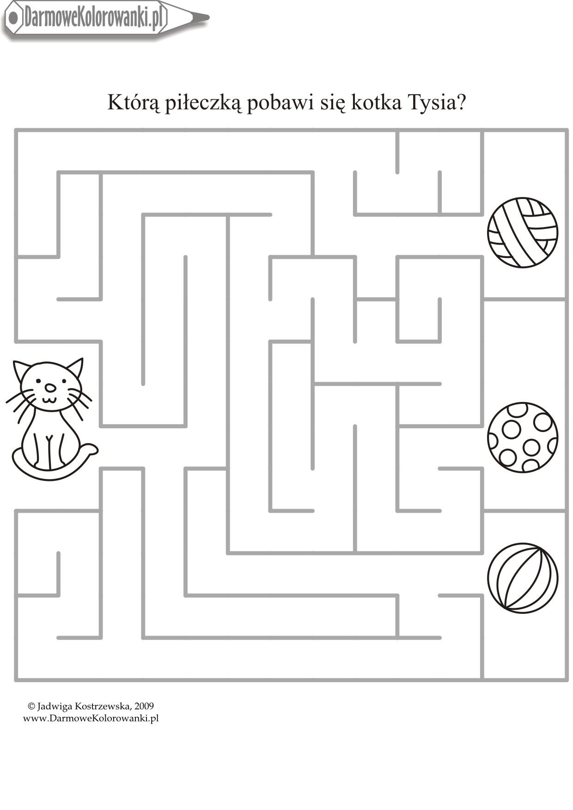

Załącznik 2.
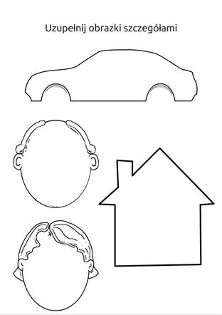
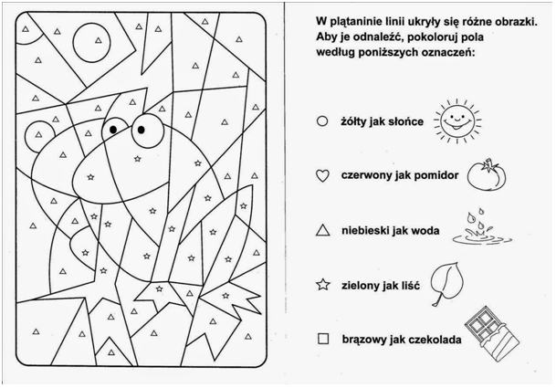
Załącznik 3.

